绝密★启封并使用完毕前
试题类型：
2016年普通高等学校招生全国统一考试
理科综合能力测试

注意事项：
1.本试卷分第Ⅰ卷(选择题)和第Ⅱ卷(非选择题)两部分.
2.答题前，考生务必将自己的姓名、准考证号填写在本试题相应的位置.
3.全部答案在答题卡上完成，答在本试题上无效.
4.考试结束后，将本试题和答题卡一并交回.
第一部分（选择题共120分）
本部分共20 小题，每小题6分，共120分。在每小题列出的四个选项中，选出最符合题目要求的一项。
1. 将与生物学有关的内容依次填入下图各框中，其中包含关系错误的选项是
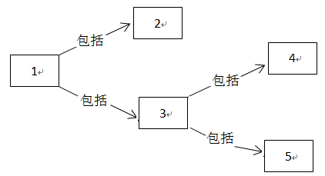
框号  选项 | 1 | 2 | 3 | 4 | 5
A | 组成细胞的化合物 | 有机物 | 无机物 | 水 | 无机盐
B | 人体细胞的染色体 | 常染色体 | 性染色体 | X染色体 | Y染色体
C | 物质跨膜运输 | 主动运输 | 被动运输 | 自由扩散 | 协助（易化）扩散
D | 有丝分裂 | 分裂期 | 分裂间期 | 染色单体分离 | 同源染色体分离
A. 细胞的有丝分裂对生物性状的遗传有贡献
B. 哺乳动物的造血干细胞是未经分化的细胞
C. 细胞分化是细胞内基因选择性表达的结果
D. 通过组织培养可将植物椰肉细胞培育成新的植株
2. 葡萄糖酒酿制期间，酵母细胞内由ADP转化为ATP的过程
A. 在无氧条件下不能进行学.科网
B. 只能在线粒体中进行
C. 不需要能量的输入
D. 需要酶的催化
3. 豹的某个栖息地由于人类活动被分隔为F区和T区。20世纪90年代初，F区豹种群仅剩25只，且出现诸多疾病。为避免该豹种群消亡，由T区引入8只成年雌豹。经过十年，F区豹种群增至百余只，在此期间F区的
A.豹种群遗传（基因）多样性增加
B. 豹后代的性别比例明显改变
C. 物种丰（富）度出现大幅度下降
D. 豹种群的致病基因频率不变
4.足球赛场上，球员奔跑、抢断、相互配合，完成射门。对比赛中球员机体生理功能的表述，不正确的是
A.长时间奔跑需要消耗大量糖原（元）用于供能学.科网
B.大量出汗导致失水过多，抑制抗利尿激素分泌
C.在神经与肌肉的协调下起脚射门
D.在大脑皮层调控下球员相互配合
5.在正常与遮光条件下向不同发育时期的豌豆植株供应¹⁴CO₂，48h后测定植株营养器官和生殖器官中¹⁴C的量。两类器官各自所含¹⁴C量占植株¹⁴C总量的比例如图所示。
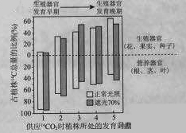
与本实验相关的错误叙述是
- ¹⁴CO₂进入叶肉细胞的叶绿体基质后被转化为光合产物
- 生殖器官发育早期，光合产物大部分被分配到营养器官
- 遮光70%条件下，分配到生殖器官和营养器官中的光合产物量始终接近
- 实验研究了光强对不同发育期植株中光合产物在两类器官间分配的影响

6.我国科技创新成果斐然，下列成果中获得诺贝尔奖的是
A.徐光宪建立稀土串级萃取理论
B.屠呦呦发现抗疟新药青蒿素
C.闵恩泽研发重油裂解催化剂
D.侯德榜联合制碱法
7.下列中草药煎制步骤中，属于过滤操作的是
A.冷水浸泡 | B.加热煎制 | C.箅渣取液 | D.灌装保存
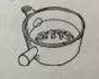 | 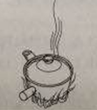 | 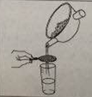 | 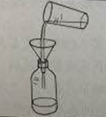
8.下列食品添加剂中，其试用目的与反应速率有关的是
A．抗氧化剂 B．调味剂 C．着色剂 D．增稠剂

9.在一定条件下，甲苯可生成二甲苯混合物和苯。有关物质的沸点、熔点如下：
 | 对二甲苯 | 邻二甲苯 | 间二甲苯 | 苯
沸点/℃ | 138 | 144 | 139 | 80
熔点/℃ | 13 | 25 | 47 | 6
下列说法不正确的是
A.该反应属于取代反应
B.甲苯的沸点高于144 ℃
C.用蒸馏的方法可将苯从反应所得产物中首先分离出来
D.从二甲苯混合物中，用冷却结晶的方法可将对二甲苯分离出来

10.K₂Cr₂O₇溶液中存在平衡：Cr₂O₇²⁻（橙色）+H₂O2 CrO₄²⁻（黄色）+2H⁺。用K₂Cr₂O₇溶液进行下列实验：
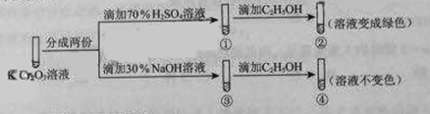
结合实验，下列说法不正确的是
A.①中溶液橙色加深，③中溶液变黄
B.②中Cr₂O₇²⁻被C₂H₅OH还原
C.对比②和④可知K₂Cr₂O₇酸性溶液氧化性强
D.若向④中加入70%H₂SO₄溶液至过量，溶液变为橙色

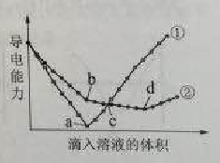
11.在两份相同的Ba(OH)₂溶液中，分别滴入物质的量浓度相等的H₂SO₄、NaHSO₄溶液，其导电能力随滴入溶液体积变化的曲线如右图所示。
下列分析不正确的是学科.网
A.①代表滴加H₂ SO₄溶液的变化曲线
B.b点，溶液中大量存在的离子是Na⁺、OH–
C.c点，两溶液中含有相同量的OH–
D.a、d两点对应的溶液均显中性

12.用石墨电极完成下列电解实验。
 | 实验一 | 实验二
装置 | 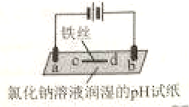 | 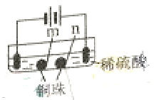
现象 | a、d处试纸变蓝；b处变红，局部褪色；c处无明显变化 | 两个石墨电极附近有气泡产生；n处有气泡产生；……
下列对实验现象的解释或推测不合理的是
A、a、b处：
B、b处：
C、c处发生了反应：
D、根据实验一的原理，实验二中m处能析出铜
13.处于n=3能级的大量氢原子，向低能级跃迁时，辐射光的频率有
A.1种 B.2种 C.3种 D.4种
14.下列说法正确的是
A.电磁波在真空中以光速c传播
B.在空气中传播的声波是横波
C.声波只能在空气中传播
D.光需要介质才能传播学科&网
15.如图所示，弹簧振子在M、N之间做简谐运动。以平衡位置O为原点，建立Ox轴。向右为x的轴的正方向。若振子位于N点时开始计时，则其振动图像为
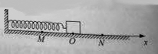
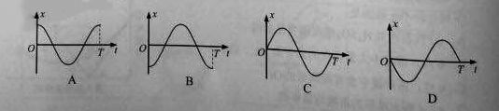

16.如图所示，匀强磁场中有两个导体圆环a、b，磁场方向与圆环所在平面垂直。磁感应强度B随时间均匀增大。两圆坏半径之比为2:1，圆环中产生的感应电动势分别为E_{a}和E_{b}，不考虑两圆环间的相互影响。下列说法正确的是学科&网
A. E_{a}:E_{b}=4:1，感应电流均沿逆时针方向
B. E_{a}:E_{b}=4:1，感应电流均沿顺时针方向
C. E_{a}:E_{b}=2:1，感应电流均沿逆时针方向
Ｄ. E_{a}:E_{b}=2:1，感应电流均沿顺时针方向
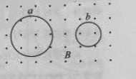
17.中国宋代科学家沈括在《梦溪笔谈》中最早记载了地磁偏角：“以磁石磨针锋，则能指南，然常微偏东，不全南也。”进一步研究表明，地球周围地磁场的磁感线分布示意如图。结合上述材料，下列说法不正确的是
A.地理南、北极与地磁场的南、北极不重合
B.地球内部也存在磁场，地磁南极在地理北极附近
C.地球表面任意位置的地磁场方向都与地面平行
D.地磁场对射向地球赤道的带电宇宙射线粒子有力的作用
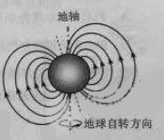
18.如图所示，一颗人造卫星原来在椭圆轨道1绕地球E运行，在P变轨后进入轨道2做匀速圆周运动。下列说法正确的是学科.网
A.不论在轨道1还是在轨道2运行，卫星在P点的速度都相同
B.不论在轨道1还是在轨道2运行，卫星在P点的加速度都相同
C.卫星在轨道1的任何位置都具有相同加速度
D.卫星在轨道2的任何位置都具有相同动量
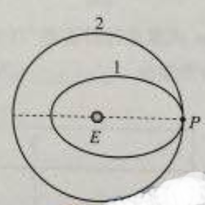
19.某兴趣小组探究用不同方法测定干电池的电动势和内阻，他们提出的实验方案中有如下四种器材组合。为使实验结果尽可能准确，最不可取的一组器材是
A.一个安培表、一个伏特表和一个滑动变阻器
B.一个伏特表和多个定值电阻
C.一个安排表和一个电阻箱
D.两个安培表和一个滑动变阻器
20.雾霾天气对大气中各种悬浮颗粒物含量超标的笼统表述，是特定气候条件与人类活动相互作用的结果。雾霾中，各种悬浮颗粒物形状不规则，但可视为密度相同、直径不同的球体，并用PM10、PM2.5分别表示直径小于或等于10μm、2.5μm的颗粒物（PM是颗粒物的英文缩写）。
某科研机构对北京地区的检测结果表明，在静稳的雾霾天气中，近地面高度百米的范围内，PM10的浓度随高度的增加略有减小，大于PM10的大悬浮颗粒物的浓度随高度的增加明显减小，且两种浓度分布基本不随时间变化。
据此材料，以下叙述正确的是
- PM10表示直径小于或等于1.0×10⁻⁶ m的悬浮颗粒物
- PM10受到的空气分子作用力的合力始终大于其受到的重力
- PM10和大悬浮颗粒物都在做布朗运动
- PM2.5浓度随高度的增加逐渐增大

